PROPOSAL
INNOVATION AWARD 2016

Beeilder

PENGESAHAN PROPOSAL
(PROPOSAL APPROVAL)
INNOVATION AWARD 2016
BINA NUSANTARA

1. | Judul Proyek  (Project title) | : | Beeilder
2. | Kategori  (Category) | : | ☑ Art & Design  ☐ Building & Environment  ☐ Business & Management | ☐ Humaniora  ☑ Science & Technology  ☐ Teaching & Learning
 |  |  | Other: ............................................................................................
3. | Nama Tim  (Team Name) | : | Beeilder Squad
4. | Anggota Tim  (Team members) | :
No | Nama Anggota  (Member Name) | Division/Business Unit  Department/Unit  Position | Handphone  Ext  E-mail
1 | Fachri Riyanto (Ketua) | Binus University  Digital Media Development  Officer | HP. 0812 8808 0023  Ext. 1218  friyanto@binus.edu
2 | Deni Tri Hartanto (Anggota) | Binus University  Digital Media Development  Officer | HP. 085694944996  Ext. 1218  dhartanto@binus.edu
3 | Eka Hardiningtyas | Binus University  Digital Media Development  Officer | HP. 08561903337  ehardiningtyas@binus.edu
4 | Anthoni Askaria | Binus University  Digital Media Development  Officer | HP. 0817723247  aaskaria@binus.edu

Jakarta, 29 Juli 2016

Mengetahui, | Team Leader
(Danu Widhyatmoko, S.Sn, M.Sn) | (Fachri Riyanto)
Direct Supervisor *

*) minimal Binusian level 13
RINGKASAN PROYEK
(PROJECT SUMMARY)
Beeilder adalah sebuah website builder yang dikemas dalam plugin WordPress yang digunakan untuk membuat website baru yang menyatu dengan website yang ada (microsite). Atau dalam bahasa Marketing disebut Landing Page. Beeilder bertujuan untuk memudahkan pembuatan sebuah microsite berupa event, campaign, seminar bahkan landing page. Beeilder juga bertujuan untuk membantu tim Marketing untuk membuat sebuah Landing Page sehingga dapat menekan biaya yang dikeluarkan untuk membuat Landing Page serta membantu untuk menyeragamkan microsite dan landing page dalam satu brand BINUS.
Keyword : Beeilder, WordPress, Plugin, Web Builder, Microsite, Landing Page

- Latar Belakang Proyek (Background of the project)
Dengan maraknya event, seminar, dan campaign yang diadakan di BINUS UNIVERSITY, kebutuhan website untuk memfasilitasi kegiatan tersebut juga semakin meningkat. Website yang berfokus pada sebuah event atau campaign tersebut biasanya diperlukan untuk melakukan login, registrasi, upload file, serta dapat mengolah konten informasi untuk kegiatan tersebut. Website ini biasanya oleh tim kami dinamakan Microsite, sedangkan dalam sudut pandang Marketing disebut dengan Landing Page.
Sebelum adanya microsite, digunakan Google Form untuk mengakomodasi form registrasi pada event, menampung atau menyimpan data user yang melakukan pendaftaran. Jika ada keperluan untuk upload file, user biasanya akan mengirimnya melalui email. Hal ini dapat menyebabkan menumpuknya email yang berisikan file-file user.
Selain itu, beberapa Landing Page yang sudah berjalan di BINUS dikerjakan oleh Agency diluar BINUS dengan biaya yang cukup mahal. Berdasarkan pembicaraan dengan BINUS Corporate Communications Manager, Pak Haris Suhendra, biaya untuk membuat Landing Page adalah Rp.50.000.000,-. Sedangkan biaya yang dikeluarkan untuk promosinya adalah Rp.100.000.000,-. Untuk waktu pembuatannya sendiri membutuhkan waktu sekitar satu bulan.
Selain dari segi biaya, pembuatan Landing Page oleh Agency menimbulkan masalah pada sisi visual. Jika setiap Landing Page dikerjakan oleh Agency yang berbeda, yang mana tiap Agency pastinya memiliki taste dan karakter desain yang berbeda pula, dapat menyebabkan desain Landing Page tidak sintaktik dan holistik dengan standart Visual Branding BINUS University yang sudah ditentukan.
Dengan latar belakang itu, tim DMD mencoba mencari solusi dengan membuat sebuah plugin WordPress yang dapat memudahkan membuat dan mengelola sebuah microsite maupun landing page dan dapat menekan biaya dan waktu pembuatannya serta menyeragamkan dengan visual brand BINUS UNIVERSITY.

- Rumusan Masalah (Problem Statement)
- Pembuatan website Event pada masing-masing jurusan maupun program membutuhkan konfigurasi tambahan agar menyatu, dalam hal ini URL, dengan website jurusan maupun program yang saat ini menggunakan engine WordPress.
Contoh: socs.binus.ac.id/widodo, humanities.binus.ac.id/icsslah, binus.ac.id/webinar

- Untuk bagian Marketing, berdasarkan pembicaraan dengan BINUS Corporate Communications Manager, Pak Haris Suhendra, pembuatan Landing Page membutuhkan biaya sampai dengan Rp50.000.000 (dari Rp 100.000.000 budget yang dikeluarkan BINUS) dan diperlukan waktu satu bulan jika dikerjakan oleh Advertising Agency diluar BINUS. Beeilder dapat digunakan untuk membuat Landing Page, sehingga Tim Marketing dapat menghemat waktu dan biaya .

- Desain yang dibuat kemungkinan tidak seragam dengan website BINUS yang sudah berjalan. karena Landing Page dikerjakan oleh Agency, dan setiap projek Landing Page dikerjakan oleh Agency yang berbeda-beda.

- Tujuan dan Manfaat (Goal and Benefit)
Tujuan:
- Membuat microsite dengan sistem tematik dan modular sehingga sintaktik dengan website BINUS lainnya dan dapat digunakan berulang-ulang jika ada dua atau lebih microsite dengan kriteria yang sama (reusable).

Manfaat:
- Memudahkan dan menghemat waktu pembuatan microsite seperti Web Event, Campaign, Landing Page, dan sebagainya.
- Mengurangi dan menekan biaya untuk pembuatan Landing Page sebesar Rp.50.000.000,-.
- Menyeragamkan seluruh layout Landing Page yang digunakan pada BINUS GROUP.
- Unit terkait dapat dengan mudah melakukan proses admin, seperti upload dan editing konten sendiri sesuai kebutuhan.
- Menambah nilai Branding BINUS karena desain Landing Page menjadi lebih sintaktik dan terjaga sesuai dengan standar visual yang dimiliki BINA NUSANTARA

- Rencana Penerapan Proyek (Project Implementation Plan)
No | Aktivitas | Minggu |  |  |  |  |  |  |  | Keluaran (Output)
 |  | 1 | 2 | 3 | 4 | 5 | 6 | 7 | 8
1. | Mengumpulkan kebutuhan web builder |  |  |  |  |  |  |  |  | Data / Fitur Web Builder
2. | Pembuatan Wireframe, Desain dan Revisi |  |  |  |  |  |  |  |  | Usulan Pemecahan Masalah
3. | Konversi Desain ke WordPress Plugin |  |  |  |  |  |  |  |  | Beeilder
4. | Implementasi Beeilder |  |  |  |  |  |  |  |  | Proyek terimplementasi

- Perkiraan Efisiensi Sumber Daya (Resource Efficiency Estimation)
Sebelum (Before):
- Harga pembuatan landing page yang dibayarkan pada Agency sebesar Rp.50.000.000,-
- Pembuatan landing page membutuhkan waktu 1 bulan.

Setelah (After):
- Harga pembuatan dihilangkan atau Rp.0,- karena dapat menggunakan sumber daya DMD.
- Pembuatan landing page bisa diselesaikan dalam waktu 1-2 minggu tergantung tingkat kesulitan website

ROI:
Berdasarkan perhitungan yang didapat, perbandingan biaya operasional pembuatan landing page adalah sebagai berikut:

 | Tanpa Beeilder | Dengan Beeilder
Biaya yang dikeluarkan | Rp.50.000.000,- | Rp.0,-
Waktu yang dibutuhkan | 1 Bulan | Paling cepat 1-2 Minggu tergantung tingkat kesulitan website

- Resiko Proyek (Project Risk)
Masing-masing Landing Page pastinya memiliki keperluan konten yang berbeda-beda dan kemungkinan layout dan treatment desain yang berbeda pula. Untuk treatment desain yang berbeda (custom) akan memakan waktu pengerjaan yang lebih lama dibandingkan pada desain yang menggunakan sistem modul standar yang sudah tersedia pada Beeilder.
Selain tim DMD memiliki personel yang sedikit dengan load pekerjaan pada tim yang cukup tinggi, sehingga apabila proyek tidak tepat waktu dan load pekerjaan banyak maka proyek dapat terselesaikan cukup lama.

LAMPIRAN
(APPENDIX)

Fitur-fitur yang tersedia di Beeilder:
- Dashboard, berfungsi sebagai tampilan utama yang digunakan sebagai menu untuk mengakses fitur-fitur yang tersedia.
- Microsite Theme, fitur yang digunakan untuk memilih theme yang tersedia. Theme ini dapat digunakan berulang-ulang jika microsite yang dibuat memang memiliki kriteria yang sama dengan yang memakai theme tersebut sebelumnya.
- Post Management, digunakan untuk mengolah konten seperti halaman (about us, contact us, dll), artikel dan sebagainya sesuai kebutuhan masing-masing microsite.
- Modules, digunakan untuk mengaktifkan atau menonaktifkan modul-modul yang akan dipakai pada microsite.
- Social Media & Identity, digunakan untuk menampilkan social media serta identitas website.
- Microsite Home Detail, digunakan untuk mengatur posisi konten (dalam hal ini yang diinput pada Post Management) dihalaman Home.
- Microsite Menu, digunakan untuk mengatur menu pada microsite.
- Other Web Configuration, digunakan sebagai settings tambahan untuk menginput logo microsite, Google Analytics, Memilih warna Business Unit, dan settings tambahan lainnya.

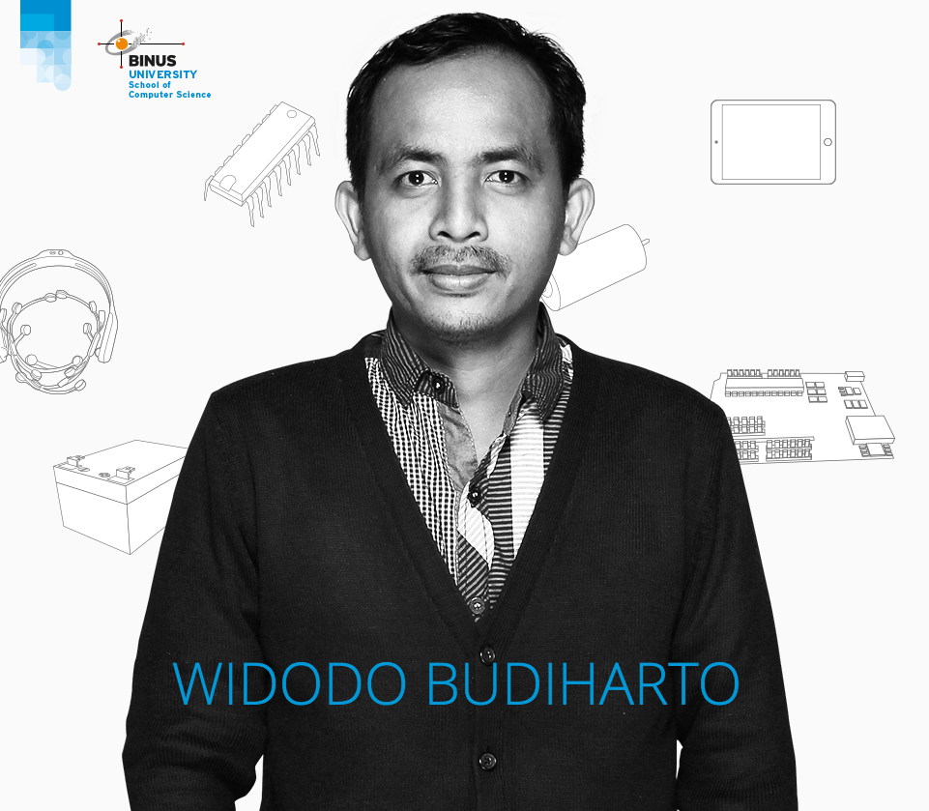
Gambar 1, Halaman home Microsite.

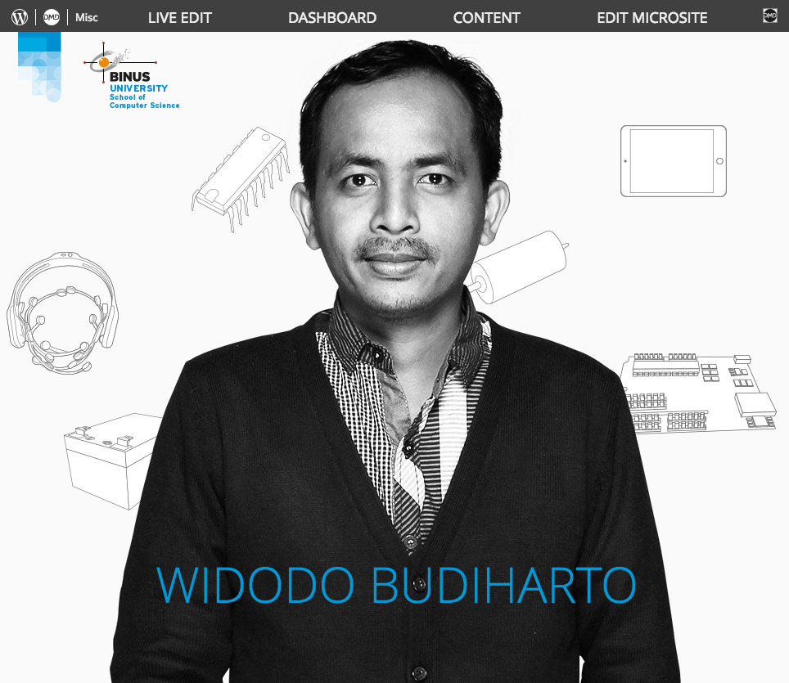
Gambar 2, halaman login setelah login (terdapat menu edit microsite untuk masuk ke halaman Dashboard Beeilder)

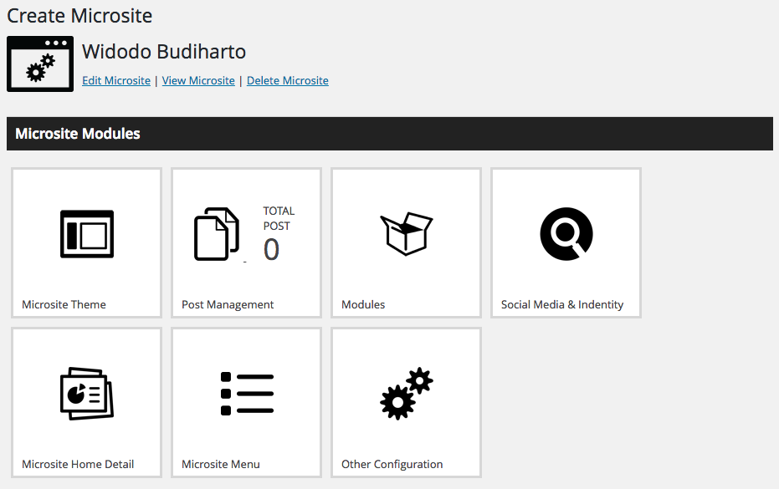
Gambar 3, Halaman Dashboard.

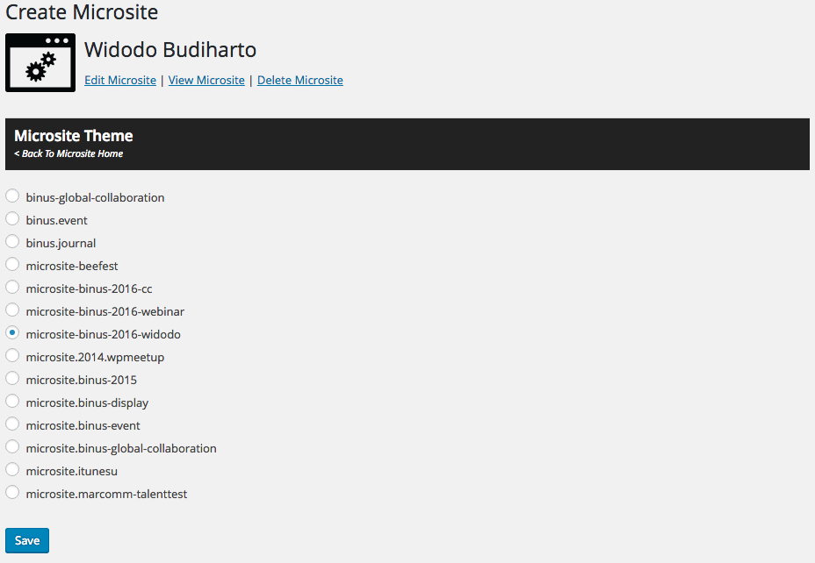
Gambar 4, Halaman pilih theme.

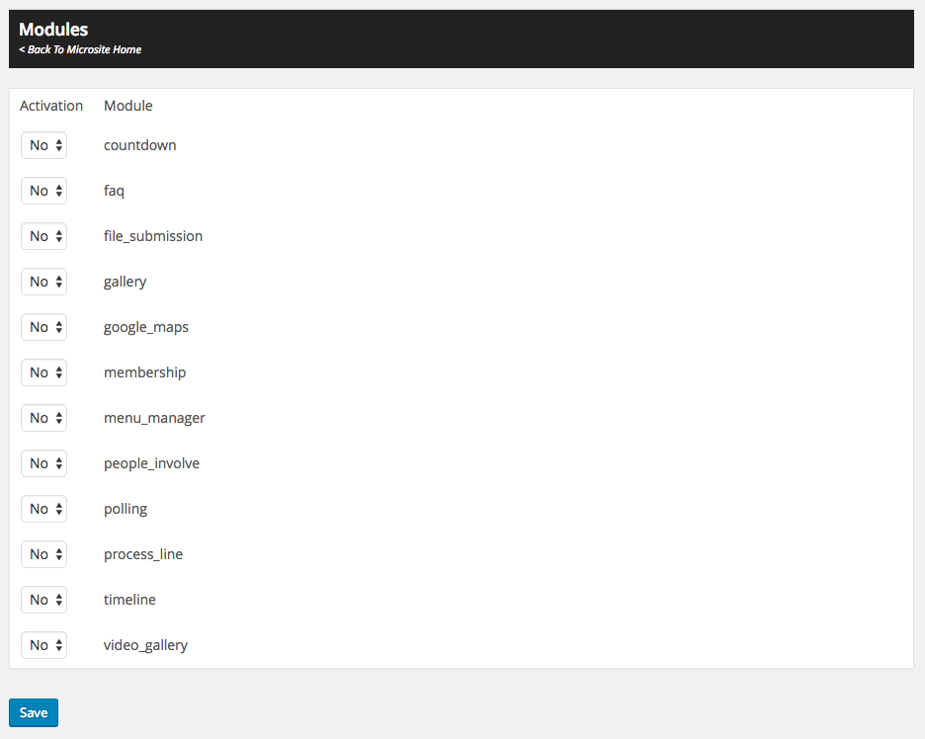
Gambar 5, halaman pilih modules yang akan dipakai.

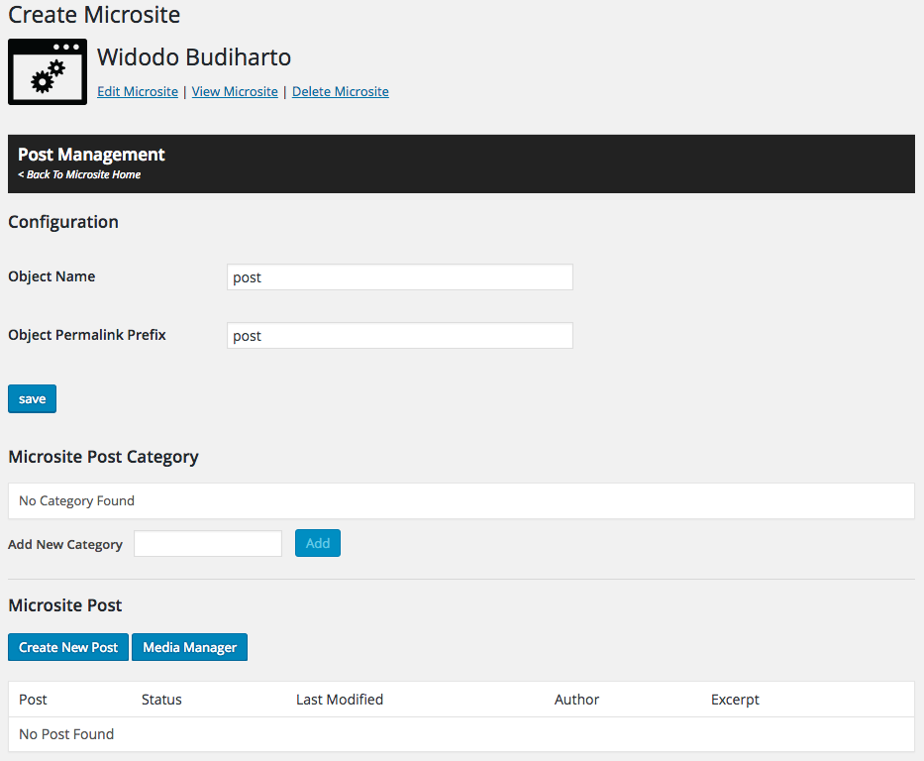
Gambar 6, halaman post management.

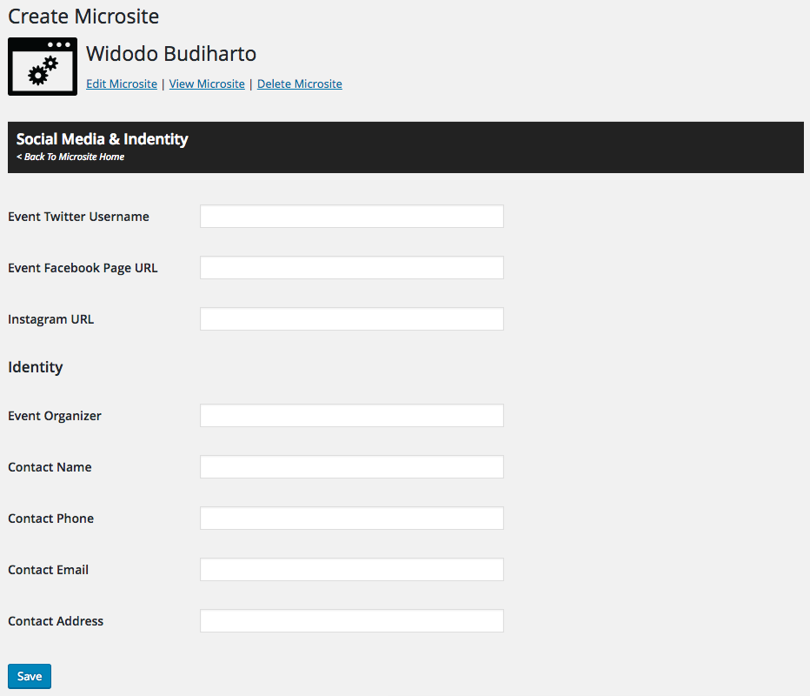
Gambar 7, halaman social media & identity.

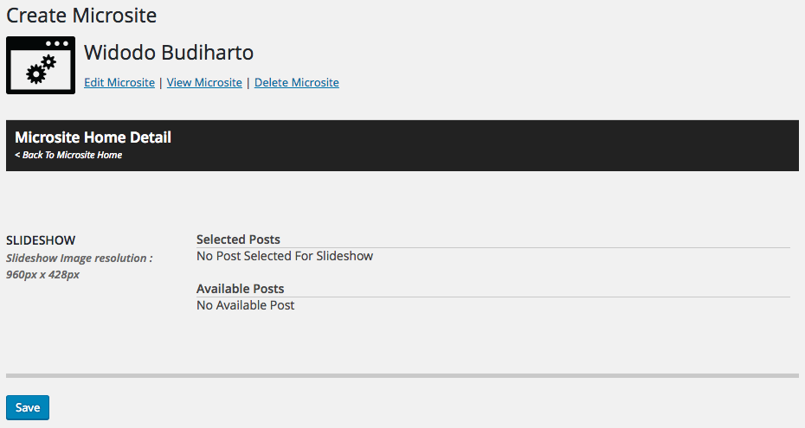
Gambar 8, halaman microsite home detail.

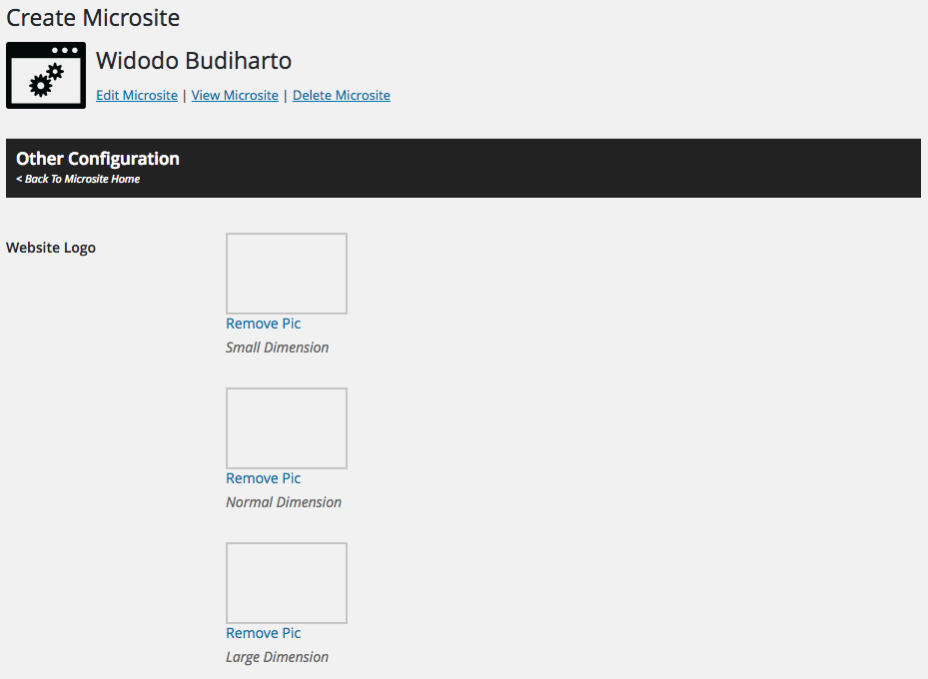
Gambar 9, halaman other configuration.

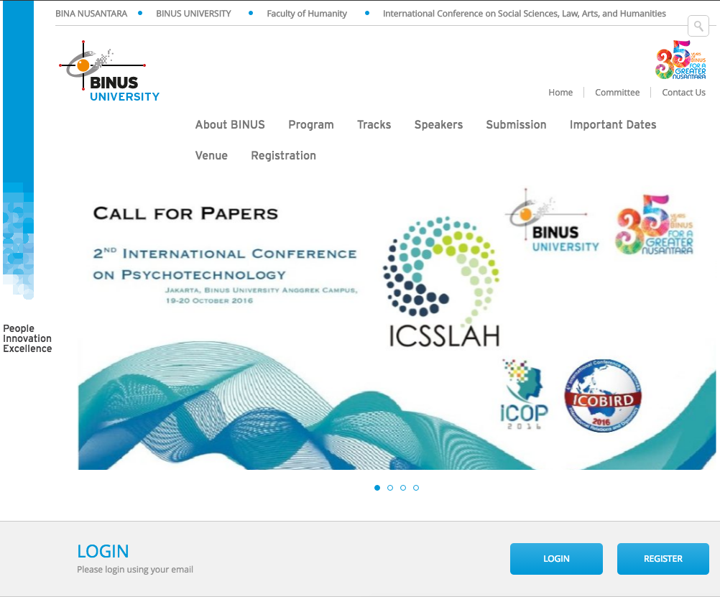
Gambar 10, contoh website event international conference,
http://humanities.binus.ac.id/icsslah/

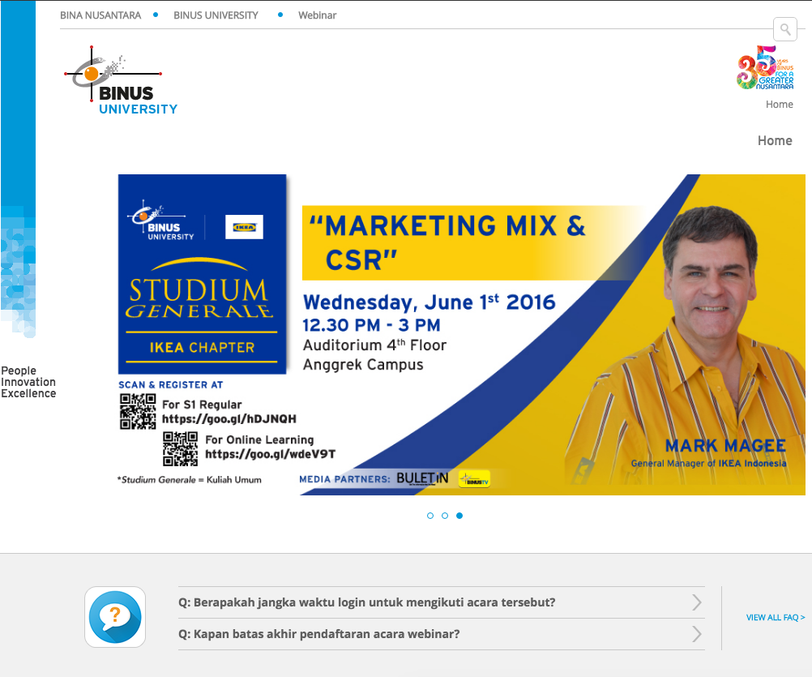
Gambar 11, contoh website seminar,
http://binus.ac.id/webinar/

